Правила записи на первичный прием/консультацию/исследование

Описание ОМС
ИНФОРМАЦИОННО-СПРАВОЧНАЯ СЛУЖБА :
+7 (812) 437-40-75
Ежедневно с 9:00 до 19:00
+7 (812) 437-31-11
По рабочим дням с 9:00 до 16:30
Запись на консультации и исследования по направлениям (АКО)
ИНФОРМАЦИЯ ПО ОТБОРОЧНОЙ КОМИССИИ
ПО РЕАБИЛИТАЦИИ:
+7 (812) 437-09-07
Автоинформатор, круглосуточно
Порядок госпитализации на отделения восстановительного профиля
ОТДЕЛ ГОСПИТАЛИЗАЦИИ ПО РЕАБИЛИТАЦИИ:
+7 (812) 437-03-68, +7 (812) 434-32-13
По рабочим дням с 9:00 до 17:00.
Если Вы нуждаетесь в оказании высокотехнологичной медицинской помощи (по квотам), обратитесь в отдел ВМП.
Записаться на прием вы можете также на сайте gorzdrav.spb.ru

Описание ДМС

Как получить медицинскую помощь в СПб ГБУЗ "Городская больница № 40" в рамках добровольного медицинского страхования?
- Проверьте, присутствует ли Ваша страховая компания среди партнеров больницы:
- СПб филиал ОАО «АльфаСтрахование»
- ООО СК «Альянс Жизнь»
- Филиал ООО СК «ВТБ Страхование» в Спб
- ПАО «Страховая компания «Гайде»
- АО «Согаз»
- ООО «Гранти-Мед»
- Балтийский филиал ОАО «ЖАСО»
- ОАО «Капитал Страхование»
- ПАО СК «Росгосстрах»
- ОАО «Либерти Страхование»
- Московская акционерная страховая компания ЗАО «МАКС»
- САО «Медэкспресс»
- Северо-Западный региональный центр филиал СПАО «РЕСО-Гарантия»
- ООО «Группа Ренессанс Страхование»
- СЗОФ ООО «Страховая компания «Согласие»
- СЗФ АО «Страховая группа «УралСиб» г.СПб
- СОАО «ВСК»
- ЗАО «Страховая компания «Капитал-полис»
- ООО «КРК Страхование»
- ООО «ИСК» Евро-полис»
- ОСАО «Ингосстрах»
- ООО «Адвант-Страхование»
- ООО «Британский Страховой Дом»
- ОАО «СК «Регионгарант»
- ПАО «САК «Энергогарант»
- ОАО «Городская страховая медицинская компания»
- СК «Помощь»
- Обратитесь в страховую компанию, держателем полиса которой Вы являетесь, и уточните у администратора информацию о возможности получения интересующей Вас услуги в городской больнице № 40 (в рамках Вашей программы страхования).
- В случае согласования страховой компанией возможности выполнения медицинской услуги в ГБ 40, обратитесь в отдел ДМС больницы по телефону 437-35-22 (кабинет 57 корпуса реабилитации ).

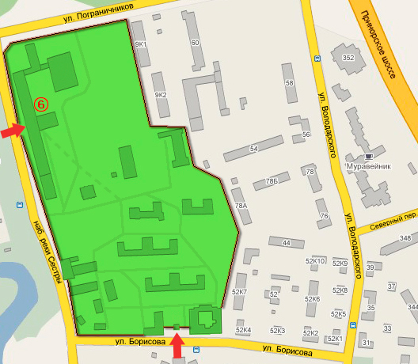
Условные обозначения:
корпус 6 - вход с набережной реки Сестры, корпус восстановительного лечения (реабилитационный);
первый этаж, кабинет 57 (отдел добровольного медицинского страхования)
Телефон отдела добровольного медицинского страхования 437-35-22

Описание платных услуг

Как получить платную медицинскую услугу?
- Вам необходимо обратиться в отдел платных услуг (каб. 53 корпуса реабилитации № 6 или каб. 114 поликлиники № 68). Если у Вас есть направление от лечащего врача, предъявите его администратору отдела платных услуг.
- Администратор отдела платных услуг оформляет договор на получение услуг на возмездной основе установленного образца, согласует удобное для Вас время на получение услуги с её исполнителем.
- После оплаты медицинской услуги в кассе (холл корпуса реабилитации или каб. 114 поликлиники № 68) учреждения на направлении Вам поставят отметку «Оплачено», выдадут кассовый чек и договор на получение услуг на возмездной основе установленного образца. Кассовый чек и договор сохраняйте до конца лечения, т.к. после выписки Вы можете предъявить эти документы в налоговую инспекцию по месту выдачи Вам ИНН и получить налоговые льготы на сумму оплаченных платных медицинских услуг.
- Направление на платную услугу с отметкой отдела платных услуг «Оплачено» Вам необходимо оставить у исполнителя платной услуги.
Информацию по платным медицинским услугам, порядку их предоставления и оплаты Вы можете получить в отделе платных услуг по телефону: 437-11-00 или обратившись непосредственно в отдел.
Запись на МРТ, КТ, ПЭТ КТ производится в кабинете компьютерной и магнито-резонансной томографии (корпус реабилитации, 1 этаж, диагностический центр) по телефонам 437-35-13 и +7 (911) 171-06-04.
Прейскурант медицинских услуг
Условные обозначения:
корпус 6 - вход с набережной реки Сестры, корпус восстановительного лечения (реабилитационный);
первый этаж, кабинет 53 (отдел платных услуг).
Телефон отдела платных услуг 437-11-00

